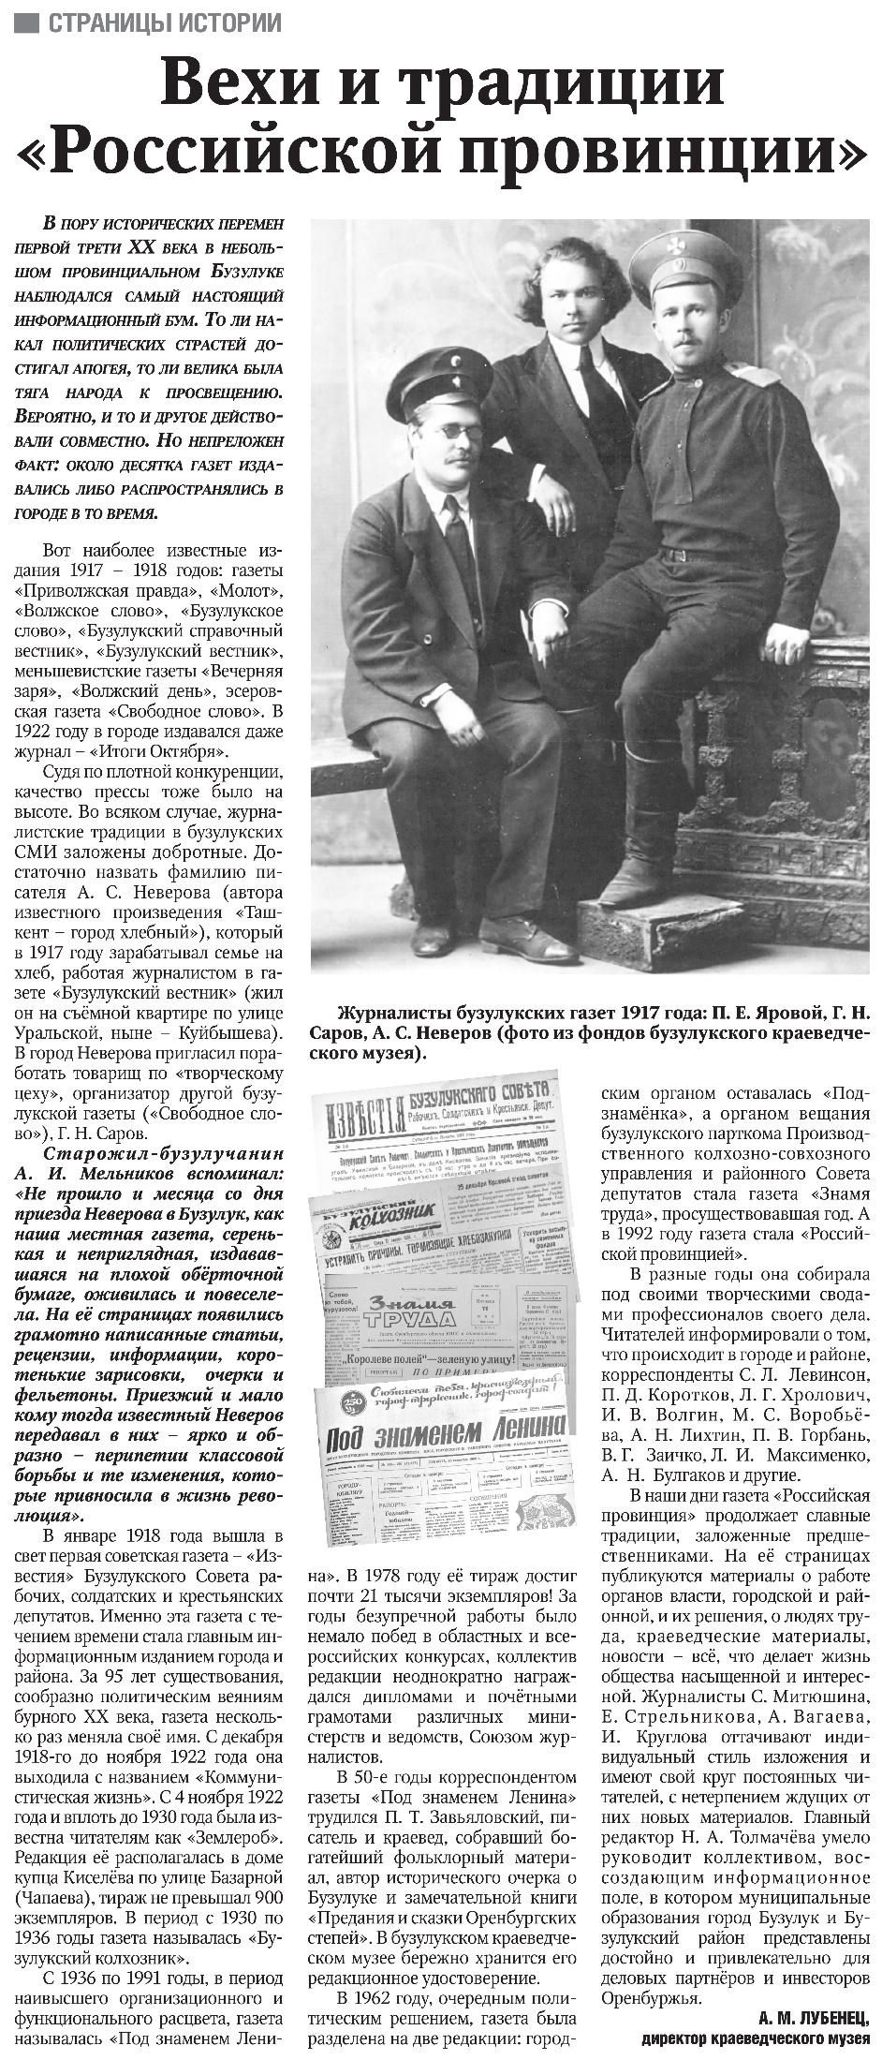
Лубенец А.М. Вехи и традиции «Российской провинции» [Текст] / А.М. Лубенец // Российская провинция. – 2013. – 7 февраля. – С. 2.

